 | 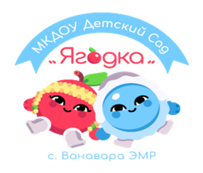 | Консультация для родителей  «Мама, купи!»  старшая возрастная группа  Подготовила воспитатель  Тодрышева Анна Владимировна

Актуальность
Родители, имущественные вопросы, покупки и потребности – почти столь же значимая тема в детстве, как и во взрослой жизни. В просьбе ребенка что то купить, в его желании иметь новые игрушки, получать лакомства нет ничего плохого и нездорового. Это одна из функций и особенности человека – обладать и испытывать от этого радость.
Для ребенка покупки выражают любовь, тепло, радость. Довольно часто покупка сопутствует или заменяет извинения взрослого за агрессию или невнимание к ребенку.
Ребенок отождествляет большую любовь и большое число материальных даров.
Когда в семье есть хронически неудовлетворенные потребности ребенка, то велика вероятность, что он будет компенсировать эмоциональное неблагополучие внешними действиями. Стремление к новым и новым приобретениям в виде покупок, накопления вещей, переедания, воровства – это попытка заполнить себя, когда люди переживают эмоциональный дефицит.
Анализируйте, какими другими способами можно удовлетворить потребности ребенка. Например, покупки необязательны, лучше сработает совместная игра, доверительный разговор, ласка. Сознательно выбирайте способы награды ребенка! Вместо того, чтобыпоощрить материально, можно выразить радость и гордость, предоставить новые полномочия в семье, получить позитивные впечатления от совместной деятельности.
А.Фокина, к.психол.н.

